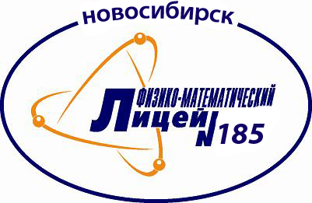
НАУЧНОЕ ОБЩЕСТВО УЧАЩИХСЯ «НИКА»
муниципального бюджетного общеобразовательного учреждения города Новосибирска
«Лицей № 185»

Достижения 2015-2016 учебного года в рамках программы«Одарённые дети»

Взаимодействие НОУ с образовательными учреждениями, общественными организациями, учреждениями культуры, различными городскими площадками

- Межрегиональная олимпиада школьников по управлению персоналом «На пути к профессии», проводимой в рамках IX Сибирского кадрового форума (номинация «HR- знаток»), НГУЭиУ «НИНХ», победитель – 4;
- Интернет-олимпиада школьников по физике СПбГУ, призер – 6;
- Открытая межвузовская олимпиада школьников СФО «Будущее Сибири» по физике, СибГУТИ, призер- 10;
- IXочная олимпиада по обществознанию «Социологические ступеньки», СибГУТИ, призер - 2;
- IXолимпиада по базовому курсу информатики и ИКТ среди 10-11-х классов
общеобразовательных учреждений г. Новосибирска, НГПУ, призер - 2;
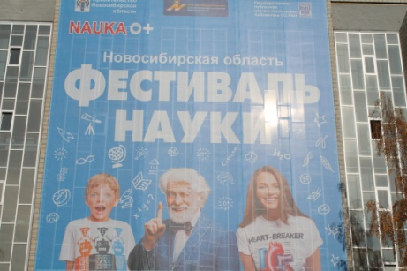
- Квест-игра по физике, НГПУ;
- Дни науки, СибГУТИ, НГУ

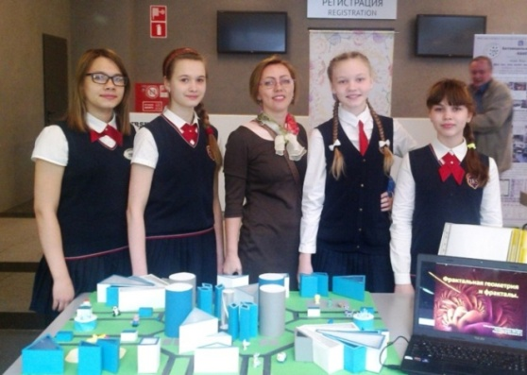
- Городской фестиваль научного творчества «Делай науку» (Makescience), ДЮЦ «Планетарий»;
- Математический QVIZ в рамках фестиваля математики,ДЮЦ «Планетарий»;
- Городской конкурс декламации, посвященный памяти английского поэта и драматурга У. Шекспира, Отдел международных связей и литературы на иностранных языках НГОНБ, призер - 4;
- Рождественский конкурс чтецов (немецкий язык), Отдел международных связей и литературы на иностранных языках НГОНБ, 1 призер;
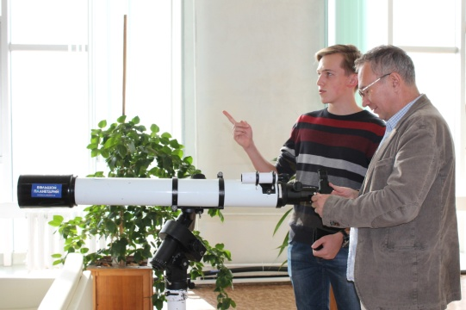
- Социальный проект «Литпросвет в Новосибирске». Дистанционный Марафон «Буквоед», НГТУ;
- Конкурсы художественного творчества и интеллектуальные турниры, ДТД УМ «Юниор»;
- Дни науки, ГПНТБ СО РАН;
- Тематические лекции, ГПНТБ СО РАН, библиотека им. Б. Ельцина
Исследовательская и проектная деятельность
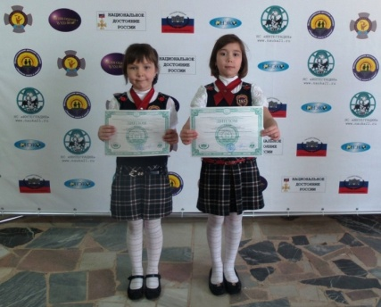
- Всероссийский фестиваль научно-технического творчества «Технопарк юных»: всероссийская научно-техническая олимпиада по судомоделированию среди обучающихся (младшая группа) призер – 2;
- Всероссийский детский конкурс научно-исследовательских работ «Первые шаги в науке», призер - 7;
- Всероссийский конкурс научно-инновационных проектов для старшеклассников в рамках международной образовательной программы «Поколение 21» компании «Сименс»;
- Международный конкурс для старшеклассников из нестоличных городов на именную стипендию GS Group;
- Региональный фестиваль мини-проектов «Математика и Я», победитель - 2, призер - 4;
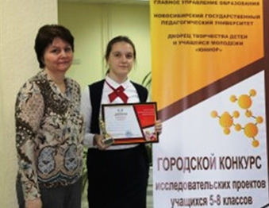
- Городской конкурс исследовательских проектов учащихся 5-8 кл., победитель;
- Городская НПК НОУ учащихся «Сибирь», лауреат – 2;
- Городская конференция младших школьников «Мое первое открытие», победитель, лауреат – 3
- Городской конкурс-фестиваль научного творчества «Делай науку: Эксперементируй. Содавай. Твори», призер – 6;
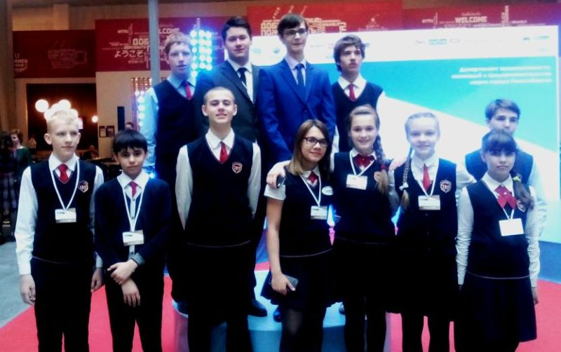
- IV городские молодежные соревнования по робототехнике в старшей группе;
- Открытые окружные соревнования по робототехнике, призер - 6;
- Районный этап городского конкурса исследовательских проектов учащихся 5-8 кл., победитель – 11, призер - 8;
- Районная НПК «Юный химик», победитель

Развитие творческих и интеллектуальных способностей

- Районный тур межрегиональной олимпиады по психологии, победитель;
- Международная олимпиада по геометрии, литературе, географии, физической культуре. Номинация «Блиц-олимпиада для школьников», международный интерактивный образовательный портал «Лидер», победитель – 1, призер – 3;
- Первая международная олимпиада по слушанию музыки и музыкальной литературе, призер;
- Международный дистанционный блиц-турнир по математике «Математический сундучок», победитель;
- Международный дистанционный конкурс по математике «Олимпис 2015 – Осенняя сессия», победитель - 11, призер - 17;
- Международный дистанционный конкурс по русскому языку и литературе «Олимпис 2015 – Осенняя сессия», победитель - 5, призер - 10;
- Международный дистанционный конкурс по информационным технологиям «Олимпис 2015 – Осенняя сессия», «Олимпис 2015 – Весеняя сессия», победитель – 5, призер - 8;
- Международный дистанционный конкурс по английскому языку «Олимпис 2015 – Осенняя сессия», победитель - 4, призер - 8;
- Международный дистанционный конкурс по биологии «Олимпис 2015 – Осенняя сессия», победитель, призер - 11;
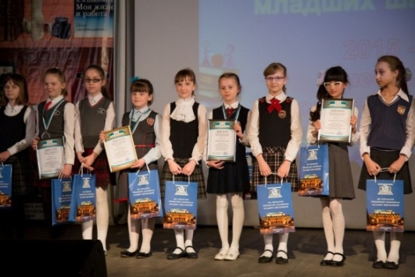
- III Открытая Московская онлайн-олимпиада по математике «Олимпиада «Плюс»», победитель – 18;
- Открытая российская математическая интернет-олимпиада для школьников «Осень, октябрь 2015, математика, 3 класс» победитель;
- Открытая российская интернет-олимпиада по русскому языку для школьников «Осень, ноябрь 2015, русский язык, 3 класс» призер;
- Международный конкурс по математике «Ребус», победитель, призер - 2;
- Международный конкурс по математике «Волшебный сундучок»;
- Международный конкурс творчества «Артконкурс», призер;
- Всероссийский дистанционный конкурс «Я выбираю здоровый образ жизни», победитель;
- Открытый российский математический интернет-конкурс по игре «Быки и коровы»,призер;
- Всероссийский математический конкурс «Клад ацтеков»;
- Всероссийский конкурс детского рисунка «Поздравь Россию с Новым годом!»;
- Областной этап литературного фестиваля к 150-летнему юбилею со дня рождения Р. Киплинга;
- Муниципальный этап Всероссийского конкурса сочинений 2015, призер;
- Районный конкурс «Ученик года», победитель;
- Городской конкурс «Ученик года»;
- Районный конкурс художественного чтения «Вдохновение», победитель, призер;
- Районный «Конкурс талантов» по иностранным языкам, победитель – 11, призер – 11;
- Районная выставка изобразительного творчества «Волшебная кисть», призер;
- Районная выставка декоративно-прикладного творчества «Малахитовая шкатулка», победитель, призер - 8;
- Конкурс «Чудеса в рисунке» в рамках районной Недели психологии, призер - 3;
- Конкурс стенгазет «Мы все такие разные» в рамках районной Недели психологии, призер - 5

Интеллектуальный клуб
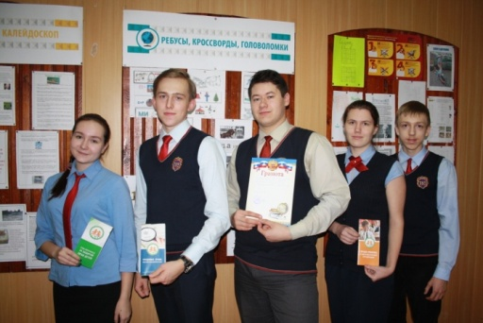
- Городские интеллектуальные игры «Хрустальная сова»;
- Интернет-викторина, посвященная Дню Конституции Российской Федерации, среди посетителей сайта Избирательной комиссии Новосибирской области;
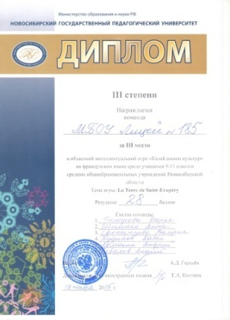
- Интеллектуальный конкурс в рамках проведения правого Форума детей и молодежи Октябрьского района «О правах ребенка – во весь голос», победитель - 6;
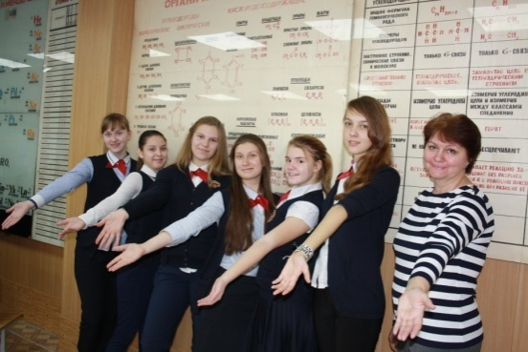
- Областная интеллектуальная игра «Калейдоскоп культур» на французском языке, 6 призеров;
- Районные интеллектуальные игры по химии, победитель - 6, призер - 10;
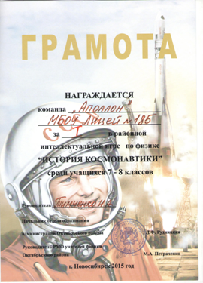
- Районные интеллектуальные игры по физике, победитель - 10
- Турнир математических игр среди 5-6 классов;
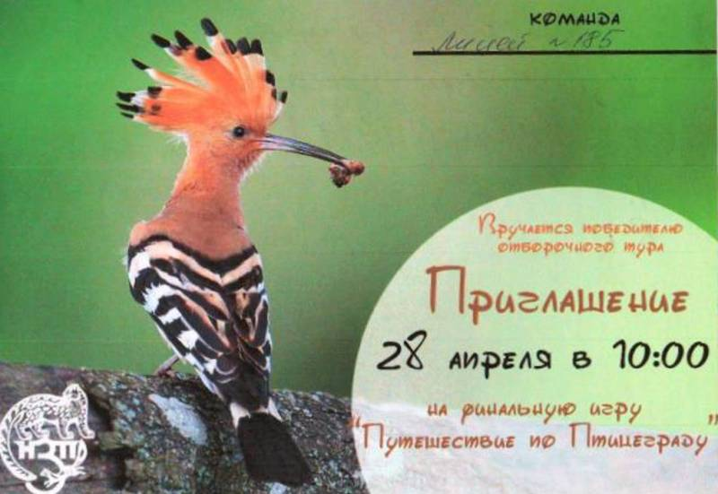
- Городская интерактивная математическая игра в рамках Фестиваля математики, математическийQVIZ в рамках фестиваля математики;
- Городской дистанционный проект «Астрономическая online викторина «Я открываю Вселенную»;
- Квест-игра по физике, НГПУ;
- Интеллектуальные игры по биологии «Птицеград»

Традиции НОУ «НИКА»
Награждение лучших лицеистов, учителей и родителей
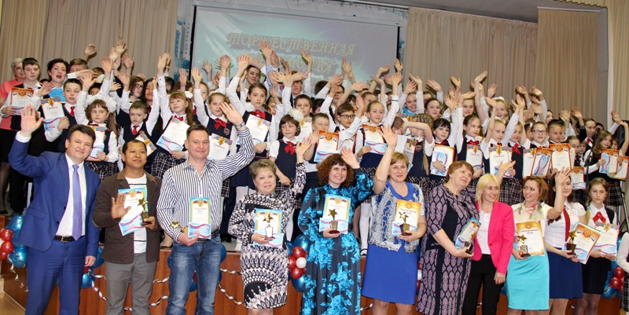

Достижения 2015-2016 учебного года в рамках программы «Одарённые дети»
уровень | олимпиады | НПК | конкурсы | интеллект.игры, викторины
район | Победитель – 2  психология  французский яз  Призёр – 3  рус.яз  математика  литература | Победитель – 25  Призёр - 17 | Победитель – 20  Призёр – 45 | Победитель – 18  физика - 6  право – 6 химия - 6  Призёр – 10  химия
город (муници-  пальный) | Победитель – 0  Призёр – 16  астрономия – 2  литература – 1  история - 1  обществознание - 2  география - 2  ОБЖ - 4  английский язык - 1  технология - 2  французский яз. – 1 | Победитель – 2 немецкий яз, ЗОЖ  Призёр – 10  математика - 6 физика - 1  французский яз. – 1  рус.яз – 1  ЗОЖ - 1 | Победитель – 4  ИЗО – 2  спорт - 2  Призёр – 30  технич. творчество - 6  англ.яз – 4  литература – 2  музыка – 3 спорт - 15
область |  |  | Победитель – 12  техн. творчество -1  танц. – 6 спорт - 5  Призёр – 16  танц. – 3 спорт - 13 | Призёр – 6  французский яз.
регион | Победитель – 0  Призёр – 12  физика – 10  история - 1  технич. творчество - 1 |  | Победитель – 3  техн. творчество – 2  спорт - 1  Призёр – 6  техн. творчество – 3  спорт - 3
межрегион | Победитель – 4  психология  Призёр – 6  физика – 6
Россия | Победитель – 1  математика  Призёр – 2  русский яз.  техническое творчество | Призёр – 7  немецкий яз. – 2  рус.яз – 2  ЗОЖ – 1  ОБЖ - 2 | Победитель – 1  физич.культура - 1  спорт – 1  Призёр – 9  математика – 1  техн. творчество – 1  музыка – 3  танц. – 2 спорт - 4
междуна-  родный | Победитель – 18  математика  Призёр – 5  математика – 1  география – 1  литература – 1  физич.культура - 1  муз.литература - 1 |  | Победитель – 31  математика – 10  рус.яз – 5  информатика – 5  английский яз. – 4  биология – 1  окруж.мир – 1  ИЗО – 1 музыка – 1 спорт - 3  Призёр - 74  математика –18  рус.яз – 10  информатика – 8  английский яз. – 8  биология – 11  ИЗО – 13 музыка – 3  танц. – 2 спорт - 1
Итого: | Победитель – 25  Призёр - 42 | Победитель – 27  Призёр - 34 | Победитель – 71  Призёр - 180 | Победитель – 18  Призёр – 16

